PENGGUNAAN ORTHOSIS PADA FRAKTUR THORACOLUMBAL

¹dr. Darryl Setiawan
²Dr. dr. Joudy Gessal, Sp. KFR (K)

¹PPDS-1 Ilmu Kedokteran Fisik dan Rehabilitasi Fakultas Kedokteran Universitas Sam Ratulangi Manado
²Spesialis Ilmu Kedokteran Fisik dan Rehabilitasi RSUP Prof. Dr. R. D. Kandou Manado
Email: odilo.darryl@gmail.com, Joudy.gessal@gmail.com

PENDAHULUAN
Kolumna vertebralis memiliki fungsi yang penting sebagai penopang berat tubuh dan melindungi medula spinalis.¹ Fraktur pada tulang belakang tentu akan berdampak pada fungsinya. Sembilan puluh persen pasien dengan fraktur vertebra berada pada area thorakolumbal, terutama pada daerah T11 dan L2 yang secara biomekanik lemah terhadap tekanan.² Insidensi fraktur torakolumbal pada pasien dengan trauma tumpul pada trunkus sebesar 6,90%, dengan 26,56% nya disertai cedera medulla spinalis.³ Cedera torakolumbal yang terjadi pada populasi lansia yang sudah mengalami osteoporosis rentan mengakibatkan fraktur torakolumbal dan mengakibatkan tirah baring yang lama. Fraktur torakolumbal memberikan dampak yang besar bagi keluarga pasien dan masyarakat.³
Klasifikasi dan stabilitas vertebra pada paska fraktur menentukan tata laksana yang akan dipilih. Secara garis besar tatalaksananya dibagi menjadi dua, yaitu tatalaksana operatif dan konservatif. Tatalaksana konservatif diberikan pada pasien dengan cedera yang stabil.⁵ Tatalaksana konservatif yang dapat diberikan adalah dengan penggunaan ortosis spinal yang efektifitasnya masih menjadi perdebatan karena penggunaan ortosis ini tidak sepenuhnya aman dan memiliki komplikasi, sehingga penggunaan ortosis ini harus dipertimbangkan pemilihannya dan dilakukan evaluasi berkala. Ortosis dapat membatasi pergerakan vertebra secara umum sehingga dapat membantu konsolidasi fragmen fraktur dan mencegah progresivitas fraktur akibat pergerakan.⁶

ANATOMI DAN BIOMEKANIKA VERTEBRA TORAKOLUMBAL
Struktur umum dan karakteristik spesifik dari masing-masing tulang vertebra terbagi menjadi tiga bagian, antara lain corpus pada bagian anterior, arkus pada bagian posterior dan pedikel selaku penghubung keduanya. Corpus vertebra merupakan bagian primer yang menopang berat tubuh di atasnya. Arkus vertebra terdiri dari prosesus transversus, prosesus spinosus, lamina dan prosesus artikularis. Ketiga bagian ini mengelilingi kanalis vertebra yang berisi medula spinalis.^{7,8} Pedikel dua vertebra yang berdekatan membentuk foramen intervertebralis, tempat keluarnya saraf tulang belakang. Bagian gambar skematik struktur umum dari tulang vertebra dapat dilihat pada Gambar 1.⁸
Bagian luar corpus vertebra tersusun oleh lapisan korteks tulang yang relatif tipis. Stuktur seperti ini berperan untuk menahan beban kompresif yang diberikan dari struktur diatasnya. Bagian rostral dan kaudal dari masing-masing tulang vertebra secara umum berbentuk konkaf dan dipisahkan oleh diskus yang tersusun oleh jaringan fibrokartilago.⁷ Prosesus spinosus dan transversus merupakan tempat perlekatan otot dan ligamen. Secara umum, prosesus artikularis superior menghadap ke arah rostral sedangkan yang inferior menghadap ke arah caudal. ⁷
Pada regio torakal, ciri khas yang paling membedakan dari regio vertebra lainnya adalah terdapat artikulasi dari prosesus transversus dan tulang iga. Tulang iga yang melekat pada sternum dan vertebra torakalis membatasi gerakan fleksi dan ekstensi dari vertebra T1 dan T9. Artikulasi dari vertebra torakalis, tulang iga dan sternum ini berdampak pada biomekanika gerak yang terjadi pada tulang vertebra torakal, dimana hampir seluruh gerakannya terbatas, terutama ekstensi. Arah facet ke arah koronal pada regio torakal T1-T8 juga berperan untuk mencegah translasi ke anterior, dan ketika orientasi arah facet ini berubah menjadi lebih sagital pada level T9 dan T10, kemungkinan untuk terjadinya translasi ke anterior menjadi lebih besar. Hal penting yang perlu diperhatikan adalah pada level vertebra torakal yang mengalami perubahan orientasi arah facet yang tiba-tiba, yaitu pada level T1 dan T11, karena lebih rentan terjadi dislokasi pada level tersebut.
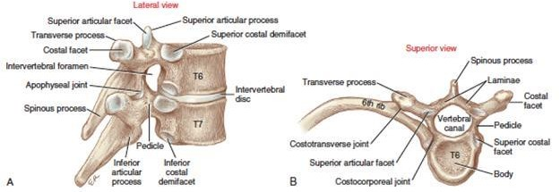
Gambar 1. Bagian vertebra torakal 6 dan 7

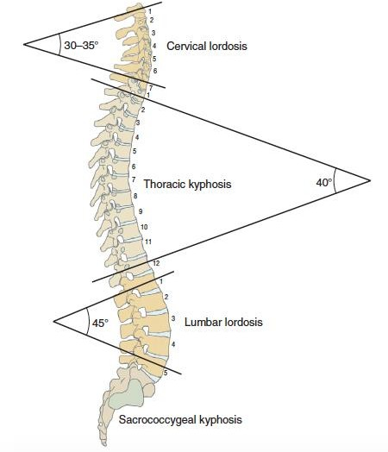
Toleransi terhadap gaya kompresi pada level torakal menjadi lebih besar karena dengan adanya tulang iga dan sternum menambah beban tambahan pada vertebra torakal.⁷ Pada regio lumbal, karakteristik khas yang terdapat adalah corpus vertebra yang lebih besar dibanding regio lain. Corpus vertebra pada regio lumbal, semakin kaudal, bentuknya akan semakin besar. Diameter transversalnya lebih besar dibanding diameter anteroposterior. Vertebra L5 memiliki ketinggian yang relativ lebih besar dibanding vertebra lumbal yang lain, yang berkontribusi pada sudut lumbosakral dan sebagai transisi dari tulang lumbal ke sakrum. Sendi facet pada area torakolumbal semakin ke kaudal akan mengarah ke arah sagital, sehingga membatasi pergerakan rotasi, walaupun rotasi masih dapat terjadi sekitar 1o sampai 3o.⁹

Lengkung Vertebra
Tulang vertebra yang berpadu membentuk lengkungan fisiologis pada bidang sagital sesuai dengan regionya. Lengkungan ini berkontribusi pada postur ideal manusia ketika berdiri. Pada posisi anatomis, regio cervical dan lumbal membentuk lengkungan konveks di anterior yang disebut lordosis, sedangkan regio torakal dan sacrococcygeal membentuk lengkungan konveks di posterior yang disebut kifosis.⁸ Skematik lengkungan vertebra ini dapat dilihat pada Gambar 3. Garis gravitasi tubuh (line of gravity) ketika berdiri pada umumnya jatuh mulai dari dekat prosesus mastoid kemudian melewati anterior dari tulang sacral ke dua, posterior panggul, dan lutut bagian anterior dan pergelangan kaki (Gambar 2). Pada kolumna vertebralis, line of gravity ini jatuh pada tiap sisi konkaf dari puncak lengkungan masing-masing regio, sehingga postur yang ideal memungkinkan gravitasi menghasilkan torsi yang membantu mentuk optimal dari lengkungan vertebra. Torsi external terbesar akibat gravitasi ini terjadi di apex masing-masing regio, yaitu C4 dan C5, T6 dan L3.⁸
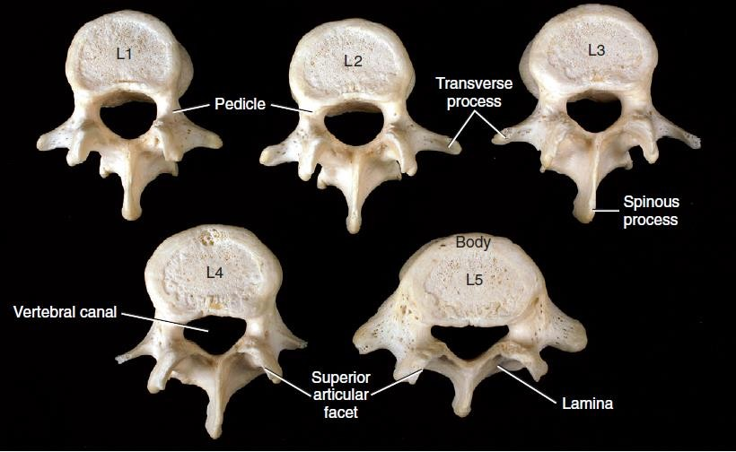
Gambar 2. Vertebra Lumbal Tampak Superior

Gambar 3. Lengkungan Normal Tulang Belakang

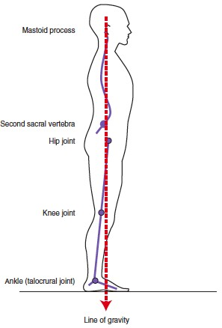

Gambar 4. Line of gravity pada postur ideal

Sendi Pada Vertebra Torakolumbal
Sendi yang terdapat pada vertebra torakolumbal antara lain:¹
- Sendi pada corpus vertebra yaitu sendi diantara corpus vertebra dirancang untuk menopang berat tubuh. Dua tulang vertebra yang berdekatan dihubungkan oleh diskus intervertebralis dan ligamen.
- Sendi costovertebral yaitu tulang iga menempel pada tulang belakang di sendi costovertebra. Sendi ini menghubungkan dua tulang vertebra torakal yang berdekatan dengan tulang iga.
- Sendi pada arkus vertebra yaitu sendi pada arkus vertebra disebut dengan sendi zygapophysial (sendi facet). Sendi ini dikelilingi oleh kapsul sendi yang berisi cairan synovial. Bentuk dan arah sendi facet menentukan tipe gerakan yang mungkin terjadi pada regio vertebra tersebut.

Otot-Otot Penyokong Vertebra
Secara garis besar otot yang menyokong area torakolumbal dibagi menjadi otot pada bagian anterior dan posterior, yang akan dijelaskan sebagai berikut :
- Otot bagian anterior
Otot-otot superficial termasuk otot rektus abdominis dan oblikus eksternal. Sedangkan lapisan dalam terdiri atas oblikus internal dan transversus abdominis.
2. Otot bagian posterior
- Lapisan superficial, terdapat fasia torakolumbal. Fasia ini yang melekat pada otot abdominis transversum dan otot oblik internal, bertindak sebagai abdominal dan lumbar “brace”.
- Lapisan intermediate, terdapat otot erector spinae yang terdiri dari iliocostalis, longisimus dan spinalis. Otot-otot ini apabila berkontraksi bilateral, akan menghasilkan gerakan ekstensi, namun apabila tubuh fleksi otot-otot ini akan mengontrol gerakan tersebut dengan berkontraksi secara eksentrik. Sedangkan apabila berkontraksi unilateral, akan menyebabkan fleksi ke arah lateral.
- Lapisan dalam, terdiri dari otot semispinalis, multifidus dan rotators. Secara umum ketiga otot ini berfungsi sebagai otot ekstensor. Semispinalis mengekstensikan kepala, regio servikal dan torakal, serta merotasikannya ke arah kontralateral.vertebra.

Ligamen
Dua ligamen penting dari area punggung bawah adalah ligamen longitudinal dan ligamen segmental. Longitudinal ligamen terbagi atas dua, anterior dan posterior yang dinamakan sesuai dengan tempatnya di corpus vertebra. Ligamenum utama adalah ligamenum flavum, yang memasangkan lamina yang saling berdekatan, ligamen ini berfungsi pula untuk menahan gerakan fleksi yang berlebih.
Ligamen segmental lainnya adalah supraspinosus, interspinosus, dan intertransversus. Ligamenum supraspinosus adalah ligamen yang menghubungkan prosesus spinosus yang saling berdekatan, berfungsi untuk melawan fleksi.
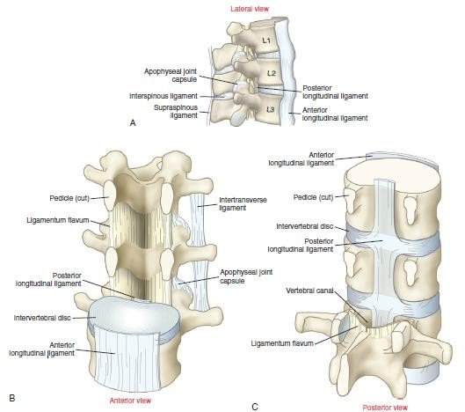
Gambar 5. Ligamen pada Columna Vertebralis

Vaskularisasi dan Innervasi
Pada regio torakal, vertebra dialiri oleh arteri intercostalis posterior. Sedangkan pada daerah lumbal dialiri oleh arteri lumbal dan subkostal. Arteri- arteri ini merupakan cabang langsung dari bagian posterior aorta.¹

Lingkup Gerak Sendi
Pada vertebra torakolumbal, semakin ke kaudal besarnya derajat fleksi dan ekstensi menjadi semakin besar, dan gerakan rotasi menjadi semakin kecil. Selain itu, terdapat pula perubahan orientasi sendi facet (apophyseal) dari bidang horizontal dan frontal di cervicothoracic junction menjadi hampir sepenuhnya bidang sagittal di regio lumbal.

Stabilitas Vertebra
Stabilitas punggung dan stabilitas seluruh tubuh adalah dua hal yang berbeda tetapi saling berkaitan. Stabilitas keseluruhan tubuh adalah kemampuan tubuh untuk menjaga keseimbangan, terutama setelah terpapar oleh gaya dari luar yang membuat ketidakseimbangan sementara. Keseimbangan adalah kemampuan untuk menjaga pusat titik gravitasi tubuh pada dasar tumpuan yang tetap. Sedangkan tulang vertebra diumpamakan sebagai inverted pendulum, dan merupakan sistem yang tidak stabil.
Unit fungsional tulang belakang (functional spinal unit, FSU), terdiri dari dua corpus vertebra yang berdekatan yang dihubungkan oleh diskus intervertebralis, sendi facet, dan ligamen-ligamen yang mengikatnya. FSU dapat dilihat sebagai kompleks tiga sendi, yaitu satu diskus intervertebralis (sendi kartilago) dan dua sendi facet (sendi synovial). Sendi facet menahan beban di daerah posterior dan memiliki fungsi penting untuk membatasi pergerakan dari FSU. Studi biomekanik menunjukan bahwa sendi facet menahan beban kompresi sebesar 10%-20% ketika seseorang berdiri tegak.
Untuk melihat instabilitas makro pada vertebra, terdapat konsep tiga kolumna yang menahan tekanan berat badan tubuh, antara lain :¹¹
- Kolumna anterior, meliputi separuh bagian depan korpus vertebra, ligamen anterior longitudinal, annulus fibrosus anterior.
- Kolumna media, meliputi separuh bagian belakang korpus vertebra, Ligamen longitudinal posterior, annulus fibrosus posterior.
- Kolumna posterior, meliputi arkus vertebra, prosesus spinosus, lamina, facet, pedikel, kapsul sendi facet, ligamen supraspinosus, ligamen interspinosus, ligamen flavum.

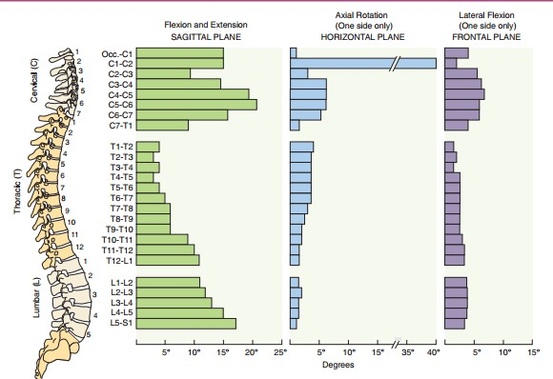
Gambar 6. Besar lingkup gerak sendi pada tiap regio
vertebra

FRAKTUR TORAKOLUMBAL
Sembilan puluh persen dari seluruh fraktur pada tulang belakang terjadi pada daerah torakolumbal.² Fraktur torakolumbal T11-L2, merupakan area yang paling sering terjadi pada fraktur vertebra.^{2,3} Hal ini disebabkan karena posisinya yang khusus di antara area yang terfiksasi pada regio torakal dan area yang banyak bergerak di lumbal. Penyebab fraktur torakolumbal bergantung kepada usia penderitanya.
Insidensi fraktur torakolumbal di Amerika Serikat berkisar antara 6,4 – 11,7 per juta penduduk per tahunnya.³ Sebuah meta analisis yang dilakukan oleh Katsuura, Dkk., menyatakan bahwa kejadian fraktur torakolumbal pada pasien dengan trauma tumpul sebesar 6,90%, dimana 26,56% nya mengalami cedera medula spinalis, 3,78% mengalami fraktur torakolumbal disertai fraktur cervical.⁴ Level tersering terjadinya fraktur adalah pada vertebra L1 (34, 40%).

Klasifikasi Fraktur Torakolumbal
Beberapa klasifikasi dari fraktur torakolumbal telah dikembangkan sejak beberapa dekade yang lalu. Beberapa klasifikasi yang cukup dikenal antara lain :
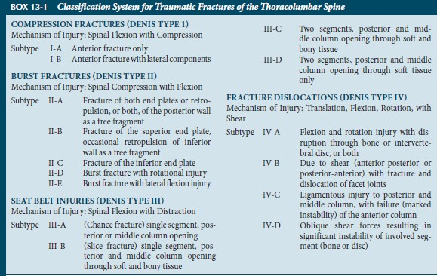
- Klasifikasi Denis
Gambar 7. Klasifikasi Denis pada Fraktur Torakolumbal
Fraktur kompresi didefinisikan sebagai kegagalan korpus vertebra mempertahankan strukturnya dan terjadi wedging dari kolumna anterior vertebra. Fraktur Denis tipe II (Burst fracture) secara umum melibatkan kegagalan dari kolumna anterior dan media karena pembebanan dari arah aksial dengan atau tanpa penambahan momentum, tergantung pada pola frakturnya.¹² Walaupun biasanya kolumna posterior tetap utuh pada burst fracture, namun dapat juga terlibat pada fraktur greenstick yang disebut three-column burst fracture.¹² Keterlibatan kolumna media pada burst fracture dapat menyebabkan retropulsi fragmen tulang ke kanalis spinalis sehingga terjadi cedera medulla spinalis.¹²Fraktur Denis tipe III (seat belt fracture) biasanya disebabkan oleh sabuk pengaman pada kecepatan tinggi, kecelakaan kendaraan bermotor yang berhenti seketika, bisa juga terjadi pada keadaan yang melibatkan gerakan fleksi berlebihan, sehingga seat-belt fracture dianggap sebagai terbukanya kolumna posterior dan media, apakah terkait dengan sabuk pengaman atau tidak.
Fraktur pada Denis tipe IV terjadi karena adanya kombinasi translatory, fleksi, dan rotasi yang mengakibatkan pergeseran tulang dan jaringan lunak. Fraktur tipe ini sering mengakibatkan paraplegia.

Klasifikasi AO
Pada klasifikasi AO, fraktur torakolumbal dibagi menjadi tiga tipe besar, yaitu :¹³
Tipe A : fraktur pada tulang vertebra tanpa kerusakan ligament
- A0 : fraktur yang secara mekanikal tidak signifikan pada prosesus spinosus atau transversus, maupun lamina tanpa adanya fraktur yang lain
- A1 : fraktur kompresi atau impaksi pada salah satu endplate (cranial atau kaudal) corpus vertebra tanpa ada keterlibatan segmen posterior
- A2 : fraktur coronal split yang terjadi pada kedua endplate, tetapi tidak melibatkan segmen posteriorkasi AO
- A3 : incomplete burst fracture pa A3 : incomplete burst fracture pada salah satu endplate dan melibatkan segmen posterior
- A4 : complete burst fracture pada kedua endplate dan melibatkan segmen posterior

Tipe B : fraktur vertebra disertai diskontinuitas ligamen anterior maupun posterior, tetapi alignmentnya masih terjaga
- B1 : diskontinuitas pada satu segmen vertebra dari kompartemen posterior sampai ke corpus vertebra
- B2 : disrupsi pada segmen posterior tension band dengan atau tanpa keterlibatan tulang
- B3 : disrupsi atau terpisahnya anterior tension band dengan struktur kompartemen anterior (tulang atau diskus) tetapi kompartemen posterior masih intak sehingga alignment nya masih terjaga
- Tipe C : kegagalan seluruh komponen baik tulang maupun ligamen untuk mempertahankan kesegarisan, sehingga terjadi dislokasi, translasi maupun displacement pada seluruh bidang sehingga sangat tidak stabil.

Klasifikasi Thoracolumbal Injury Classification and Severity Score (TLICS)
Sistem klasifikasi TLICS dihitung berdasarkan tiga kategori besar, yaitu morfologi fraktur, keterlibatan neurologis, dan keterlibatan kompleks ligamen posterior (Gambar 12). Seluruh nilai yang didapat kemudian dijumlahkan, semakin besar jumlahnya menunjukan tingkat keparahan fraktur tersebut. Apabila jumlah dari total nilainya itu kurang atau sama dengan tiga, maka terapi yang dipilih adalah non operatif, jika skornya lebih dari sama dengan 5, maka tindakan yang diambil adalah operatif. Apabila nilainya adalah 4, maka dapat dipilih operatif atau non-operatif sesuai dengan kondisi lain yang menjadi pertimbangan.¹⁴

ORTOSIS TORAKOLUMBAL
Untuk kondisi tulang belakang, ortosis didefinisikan sebakai suatu alat yang dipakai di luar tubuh untuk membatasi gerakan di regio tertentu. Ortosis dapat dibagi berdasarkan kekakuannya (rigid, semirigid dan fleksibel), material pembuatnya atau bagaimana dibuatnya (sudah jadi atau dibuat khusus).¹²

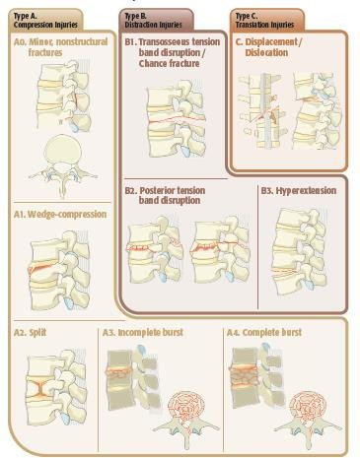
Gambar 8. Klasifikasi AO Pada Fraktur Torakolumbal
Ortosis spinal telah digunakan untuk membantu mengatasi masalah di tulang belakang. Fungsi utama dari ortosis spinal adalah untuk mengurangi pergerakan tulang belakang secara keseluruhan pada regio tertentu dan besarnya limitasi pergerakan ini bergantung pada desain serta material pembuatnya. Efek lain dari ortosis spinal ini adalah untuk stabilisasi unit tulang belakang fungsional (dua tulang belakang yang berdekatan dan satu diskus intervertebralis diantaranya), sehingga mengurangi lingkup gerak sendi dari satu tulang belakang ke yang lainnya.
Tujuan peresepan penggunaan ortosis spinal¹⁵ yaitu untuk menyokong batang tubuh dan mengontrol posisi spinal dengan menggunakan gaya dari luar, membatasi pergerakan spinal secara keseluruhan atau segmental, partial unloading segmen-segmen pada spinal (anterior vs posterior), stabilisasi spinal ketika jaringan lunak tidak dapat melakukan fungsinya tersebut misalnya pada fraktur, kontrol postural dan umpan balik proprioseptif, membantu ergonomis tubuh yang benar, dan memberikan kehangatan untuk jaringan lunak dibawahnya.
Indikasi penggunaan ortosis spinal adalah yakni, spondylolisthesis, spondilosis dengan atau tanpa instabilitas spinal, degenerasi diskus intervertebralis, termasuk herniasi, penyakit rematik, osteoporosis berat, fraktur kompresi vertebra, kelemahan otot kronik, nyeri yang tidak responsif terhadap terapi latihan, scoliosis, cedera medula spinalis, penyakit neuromuscular.

Bagian dan Komponen Ortosis Torakolumbal
Penggunaan ortosis memiliki tujuan biomekanik yang dicapai melalui gaya yang diterapkan ortosis terhadap tubuh. Letak, arah dan besarnya gaya yang ditimbulkan berbeda-beda menurut desain dan komponen ortosis, seberapa ketat ortosis itu dipakai dan seberapa kuat pasien bergerak. Tujuan ini dapat dicapai melalui mekanisme peningkatan tekanan intra-abdominal, membatasi gerakan tulang belakang dan memperbaiki kesegarisan.¹² Komponen dasar yang biasanya digunakan pada pembuatan ortosis spinal yang terbuat dari metal adalah alumunium yang dapat dibentuk, cukup kuat dan bersifat radiolucent.¹¹

Jenis Othosis Torakolumbal
Ortosis didesain untuk mengontrol atau menyangga tulang belakang bagian bawah dan pelvis dan dapat dibagi menjadi 3 kategori : korset, tradisional metal dan ortosis dari kulit atau yang terbuat dari thermoplastik.

1. Ortosis Semirigid (Korset)
a. Korset Toraolumbosakral
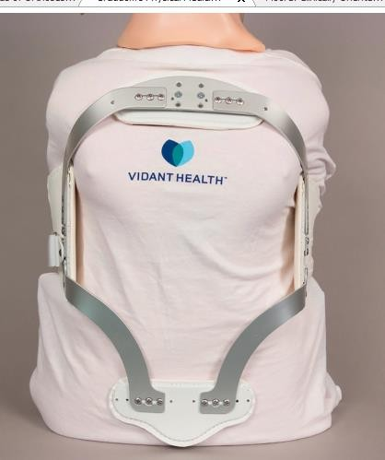
Korset yang saat ini tersedia di pasaran memiliki berbagai ukuran, bentuk dan material pembuatnya. Korset terdiri dari bagian yang kaku dan fleksibel. Korset dapat memberikan stabilitas pada vertebra walaupun tidak sebaik TLSO yang kaku (brace).

- Korset Lumbosakral
Korset lumbosakral yang paling sering diresepkan sebagai ortosis pada pasien dengan keluhan nyeri punggung bawah, herniasi diskus intervertebralis daerah lumbal, dan strain pada otot di daerah lumbal. Korset terbuat dari bahan kanvas halus atau Dacron, dan dibentuk agar tetap kaku dan fleksibel. Korset ini melingkupi abdomen dan pelvis.
Penggunaan jangka panjang dari korset lumbosakral, sama seperti korset TLSO, yaitu menurunkan kekuatan otot abdomen dan atrofi otot sehingga meningkatkan resiko cedera berulang. Selain itu, penggunaan korset LSO secara psikologis dapat membuat penggunanya mengalami ketergantungan untuk memakainya.¹⁰

- TLSO – Flexion Control (Hyperextension Orthosis)
Ortosis ini berfungsi untuk menahan gerakan fleksi pada area torakolumbal dan mendorong postur hiperekstensi. Postur hiperekstensi menyebabkan peningkatan lordosis lumbal, mengunci tulang belakang.
  - TLSO Jewett
Pada Jewett brace, mekanisme three-point pressure dihasilkan oleh sternal dan suprapubic pad di anterior dan thorakolumbal pad di posterior, lalu dihubungan oleh strap yang menempel pada lateral uprights. Jika dibuat secara khusus, sternal pad harus melekat di 1 inchi dibawah sternal notch dan setengah inchi diatas simfisis pubis.¹⁰ Indikasi penggunaan Jewett brace adalah untuk fraktur kompresi ringan pada daerah torakolumbal. Karena Jewett brace memiliki lateral uprights, maka lebih dapat menahan pergerakan ke arah lateral dibanding dengan CASH.¹⁰

  - Cruciform anterior spinal hyperextension (CASH) TLSO
Cruciform anterior spinal hyperextension (CASH), dapat menghambat geraan fleksi pada torakal bagian bawah dan daerah lumbal. Memiliki metal uprights vertikal dan horizontal yang saling menyilang. Vertical upright menghubungkan plat sternal dan suprapubis, horizontal upright menghubungkan plat-plat dorsolumbal. Indikasi penggunaan CASH adalah untuk fraktur kompresi ringan di daerah torakolumbal. CASH tidak dapat digunakan pada fraktur yang tidak stabil atau burst fracture.¹⁰

TLSO – Sagittal Control
TLSO-Sagittal control brace yang dikenal adalah tipe Taylor. Terdiri dari dua torakolumbosakral posterior uprights yang melekat dengan pelvic band di inferior.
Gambar 9. Jewett TLSO Hyperextension brace

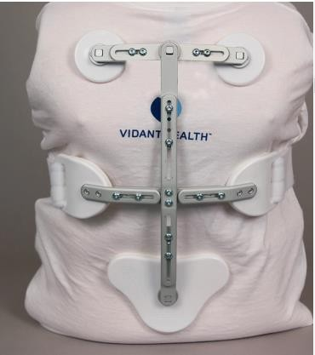
Gambar 10. Cruciform anterior spinal hyperextension TLSO brace

TLSO – Sagittal-Coronal Control
Terdiri dari pelvic dan thoracic bands yang dihubungkan dengan sepasang torakolumbosakral posterior uprights dan sepasang lateral uprights. Sebuah interscapular bands mengencangkan posterior uprights dan sebagai tempat melekatnya axillary straps. Indikasi penggunaan Knight-Taylor brace ini adalah digunakan pada setelah operasi stabilisasi fraktur, spondilolisthesis, paska revisi scoliosis, dan setelah operasi herniasi diskus intervertebralis.¹⁰

LSO - Chairback ortosis (Sagital control lumbosacral orthoses)
Ortosis ini didesain untuk mengontrol gerakan pada bidang sagital, memiliki thoracic band dan pelvic band yang dihubungkan oleh paraspinal bars, dan tidak memiliki lateral bars. Chairback ortosis sering diresepkan pada pasien yang membutuhkan pengurangan gross motion , fleksi dan ekstensi intersegmen tulang belakang. Biasanya digunakan pada pasien dengan keluhan nyeri punggung bawah.

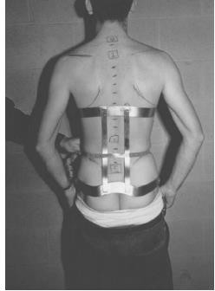
Gambar 11. Chairback LSO

Knight Orthosis (Sagital-Coronal Control LSO)
Dengan adanya lateral bars, gerakan tulang belakang pada bidang coronal (frontal) dapat dikontrol seperti halnya pada bidang sagital. Ortosis ini memiliki thoracic dan pelvic band yang dihubungkan oleh paraspinal bars dan sepasang lateral bars dan setengah bagian depan tertutup korset. Ortosis ini dapat dipakai pada fraktur yang stabil, dan terutama pada nyeri punggung bawah pada tuberkulosis tulang vertebra.

William ortosis(Extention-Coronal Control LSO)
Merupakan ortosis dinamik yang memiliki pelvic dan thoracic band, lateral bars, dan sepasang oblique bars yang terletak antara lateral bars dan pelvic band. Perlekatan antara thoracic band dan lateral bars dapat bergerak, dan keutuhan struktur vertebra dapat dicapai karena adanya oblique bars. Memungkinkan gerakan fleksi pada bidang sagital. Biasanya diberikan pada pasien dengan spondilolistesis.

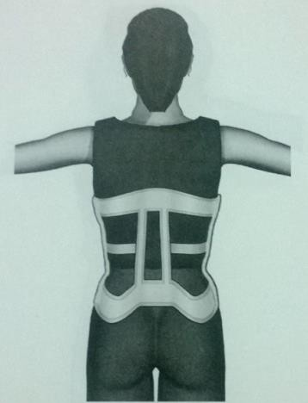
Gambar 12. Knight Lumbosakral Ortosis

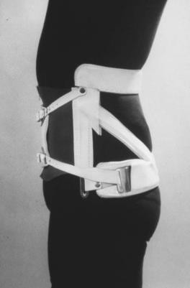
Gambar 13. Extension-coronal control LSO

Penggunaan Ortosis untuk Fraktur Traumatik Torakolumbal
Sebelum perkembangan teknologi pembedahan, tirah baring dan penggunaan brace adalah satu-satunya modalitas terapi pada fraktur torakolumbal. Saat ini seiring dengan perkembangan teknologi pembedahan, terdapat beberapa teknik dan instrumentasi untuk fraktur torakolumbal, namun penggunaan brace masih menempati porsi tersendiri untuk tata laksananya. Status neurologis pasien merupakan hal utama yang harus dipikirkan ketika menentukan tata laksana pasien dengan fraktur torakolumbar, dimana tindakan nonoperatif jarang diberikan pada pasien dengan defisit neurologis.⁶ Fraktur torakolumbal yang tidak stabil seperti terjadinya dislokasi, distraksi, atau burst fracture parah yang disertai retropropulsif dari fragmen fraktur, memerlukan tindakan operatif yang segera.⁶
Pada kasus pasien dengan cedera medula spinalis yang komplit, indikasi tindakan operatif adalah untuk memberikan stabilitas pada tulang belakang sehingga dapat segera dilakukan mobilisasi, tanpa banyak berharap pada perbaikan status neurologisnya. Namun pada fraktur torakolumbal dengan cedera medula spinalis inkomplit, tindakan operasi dilakukan untuk mencegah perburukan dan berharap ada perbaikan dari status neurologisnya.⁶
Berdasarkan klasifikasi TLICS, apabila didapatan skornya kurang dari 4 maka terapi yang diberikan adalah konservatif, sedangkan apabila lebih dari 4 dilakukan tindaan operatif. Kontroversi terjadi pada fraktur torakolumbal dengan skor TLICS 4. Mohamadi, dkk., meneliti pasien fraktur torakolumbal dengan skor TLICS 4, dibagai menjadi dua grup yaitu yang mendapatkan terapi konservatif dan terapi operatif. Terapi konservatif yang diberikan adalah bedrest, penggunaan brace, fisioterapi terstandar, dan limitasi aktivitas fisik yang berat. Didapatkan hasil ternyata pada grup yang mendapat terapi operatif, skala nyerinya lebih rendah dibanding dengan terapi konservatif (P = 0,02), serta sudut kifosisnya pun lebih rendah pada terapi operatif dibanding dengan terapi konservatif (P = 0.0001).¹⁶

Penggunaan TLSO pada Fraktur Kompresi Torakolumbal
Fraktur kompresi biasanya tidak melibatkan kolumna media dan posterior, sehingga tergolong fraktur yang stabil dan tidak ada komplikasi neurologis. Pada tipe fraktur ini sebagian besar diberikan terapi konservatif.² Terapi konservatif yang diberikan antara lain dengan penggunaan brace dan analgetik untuk mengurangi nyeri.²
Thoracolumbosacral (TLSO) brace dapat diberikan selama 8-12 minggu, dan nyeri hebat biasanya berkurang setelah 3 sampai 6 minggu.² Pasien disarankan untuk aktivitas dan ambulasi dini menggunakan brace.^{2,5} Prognosis untuk tipe fraktur ini cukup baik, namun ada beberapa pasien yang mengalami nyeri kronis yang menetap setelah penyembuhan fraktur.
Penatalaksanaan fraktur kompresi Denis tipe I adalah memposisikan tulang belakang pasien pada posisi hiperekstensi (sesuai toleransi) sambil membatasi atau mencegah gerakan fleksi. Ortosis yang dapat digunakan adalah ortosis CASH , ortosis Jewett, atau ortosis TLSO hiperekstensi lainnya seperti Knight Taylor TLSO hiperekstensi yang dapat digunakan pada Denis tipe I B. Korset lumbosakral kadang-kadang digunakan pada fraktur kompresi yang minor atau ringan.¹¹

Penggunaan TLSO pada Fraktur Burst Torakolumbal
Terapi konservatif pada pasien burst fracture bergantung pada hasil pemeriksaan fisik dan penunjang. Tindakan konservatif diberikan jika tidak ada kelainan neurologis, tinggi corpus vertebra tidak kurang dari 50% tinggi awal, tidak ada keterlibatan kompleks ligamen posterior dan sudut kifosis yang terjadi kurang dari 30º.² Besarnya fragmen fraktur yang masuk ke kanalis spinalis bukan menjadi pertimbangan tindakan operatif dekompresi, karena tetap harus dipikirkan lokasi terjadinya burst fracture tersebut.

KESIMPULAN
Fraktur torakolumbal paling banyak terjadi pada level T10-L3. Terdapat berbagai macam klasifikasi pada fraktur torakolumbal yang menentukan jenis terapinya. Fraktur torakolumbal yang stabil, baik itu kompresi, maupun burst fracture dapat diberikan terapi konservatif.
Untuk fraktur kompresi stabil, dapat diberikan hyperextension brace, baik itu Jewett atau CASH selama 8-12 minggu. Apabila tinggi corpus vertebra menurun lebih dari 50% dan sudut kifosisnya lebih dari 30 derajat maka dilakukan tindakan operatif.
Pada fraktur burst yang stabil, yaitu kifosisnya kurang dari 25º-30º, pengurangan tinggi corpus vertebra kurang dari 50% dan retropulsi fragmen kurang dari 50% dapat diberikan penggunaan bodycast selama 8 minggu diikuti oleh TLSO selama 4 minggu dapat menurunkan nyeri dan indeks disabilitas jangka panjang.
Penggunaan brace pada pasien paska operatif fraktur torakolumbal dapat diberikan selama 13 minggu untuk mencegah kegagalan konsolidasi tulang, namun perlu diperhatikan komplikasi yang dapat terjadi pada luka operasi dan kemungkinan infeksi pada luka tersebut.

DAFTAR PUSTAKA
- Moore KL, Dalley AF, Agur AM. Clinically Oriented Anatomy. 7th ed. Philadelphia: Lippincott Williams & Wilkins; 2014.
- Kim BG, Dan JM, Shin DE. Treatment of thoracolumbar Fracture. Asian Spine J. 2015;9(1):133-146.doi:10.4184/asj.2015.9.1.133
- Katsuura Y, Osborn JM, Cason GW. The epidemiology of thoracolumbar trauma: A meta-analysis. J Orthop. 2016;13(4):383-388. doi:10.1016/j.jor.2016.06.019
- Vila-Canet G, Garcia de Frutos A, Covaro A, Ubierna MT, Caceres E. Thoracolumbar fractures without neurological impairment: A review of diagnosis and treatment. EFORT Open Rev. 2016;1(9):332-338. doi:10.1302/2058-5241.1.000029
- Chang V, Holly LT. Bracing for thoracolumbar fractures. Neurosurg Focus. 2014;37(1). doi:10.3171/2014.4.FOCUS1477
- Cole C, Wolfa C, Pintar FA, Yoganandan N. Spine Biomechanics. In: Winkelstein BA, ed. Orthopaedics Biomechanics. 1st ed. Florida: CRC Press; 2013:179-202.
- Neumann DA. Kinesiology of the Musculoskeletal System Foundation for Physical Rehabilitation. 2002.
- Carcia CR. Head, Neck and Trunk. In: Houglum P, Bertoti D, eds. Brunnstorm’s Clinical Kinesiology. 6th ed. Philadelphia: F. A. Davis Company; 2012.
- Norbury JW, Tilley E, Moore DP. Spinal Orthoses. In: Cifu DX, ed. Braddom’s Physical Medicine & Rehabilitation. 5th ed. Philadelphia: Elsevier; 2016:275-288.
- AAOS. AAOS Atlas of Orthoses and Assistive Devices. 4th ed. (Hsu JD, Michael JW, Fisk JR, eds.). Philadelphia: Mosby Elsevier; 2005.
- Coppage J, Ames SE. Orthoses for Spinal Dysfunction. In: Lusardi MM, Jorge M, Nielsen C, eds. Orthotics & Prosthetics in Rehabilitation. 3rd ed.
- Schnake KJ, Schroeder GD, Vaccaro AR, Oner C. AOSpine Classification Systems (Subaksial, Thoracolumbar). J Orthop Trauma. 2017;31(9):S14- S23. doi:10.1097/BOT.0000000000000947
- Lee JY, Vaccaro AR, Lim MR, et al. Thoracolumbar injury classification and severity score: A new paradigm for the treatment of thoracolumbar spine trauma. J Orthop Sci. 2005;10(6):671-675. doi:10.1007/s00776-005- 0956-y
- Wirawan RP, Wahyuni LK, Hamzah Z. Asesmen & Prosedur Kedokteran Fisik Dan Rehabilitasi. 1st ed. Jakarta: PERDOSRI; 2012.
- Mohamadi A, Googanian A, Ahmadi A, Kamali A. Comparison of surgical or nonsurgical treatment outcomes in patients with thoracolumbar fracture with Score 4 of TLICS. Med Open. 2018;97(6):e9842. doi:10.1097/MD.0000000000009842
- Bailey CS, Urquhart JC, Dvorak MF, et al. Orthosis versus no orthosis for the treatment of thoracolumbar burst fractures without neurologic injury: A multicenter prospective randomized equivalence trial. Spine J. 2013;14(11):2557-2564. doi:10.1016/j.spinee.2013.10.017
- Abudou M, Chen X, Kong X, Wu T. Surgical versus non-surgical treatment for thoracolumbar burst fractures without neurological defisit ( Review ). Cochrane Database Syst Rev. 2013;(6).doi:10.1002/14651858.CD005079.pub3.www.cochranelibrary.com
- Alcala-Cerra G, Diaz-Becerra C, Fernandes-Joaquim A, Moscote-Salazar L, Paternina-Caicedo A. Orthosis for thoracolumbar burst fractures without neurologic defisit: A systematic review of prospective randomized controlled trials. J Craniovertebr Junction Spine. 2014;5(1):25. doi:10.4103/0974-8237.135213
- Karimi M. The effects of orthosis on thoracolumbar fracture healing: A review of the literature. J Orthop. 2015;12:S230-S237. doi:10.1016/j.jor.2015.10.014
- Wood KB, Buttermann GR, Phukan R, et al. Operative Compared with Nonoperative Treatment of a Thoracolumbar Burst Fracture without Neurological Defisit. J Bone Jt Surg. 2014;97(1):3-9. doi:10.2106/JBJS.N.00226
- Skoch J, Zoccali C, Zaninovich O, et al. Bracing After Surgical Stabilization of Thoracolumbar Fractures: A Systematic Review of Evidence, Indications, and Practices. World Neurosurg. 2016;93:221-228. doi:10.1016/j.wneu.2016.05.067

